8
반복문
GOALS
• 반복문의 필요성과 반복 구문의 3가지 종류 for, while, do while이해하기
• for 문의 구조와 실행 순서 이해하기
• while 문의 구조와 실행 순서 이해하기
• do while 문의 구조와 실행 순서 이해하기
• 반복문 내부에서 continue, break문 이해하기
• goto문 이해하기
• 반복문을 1에서 n까지 합, 곱의 프로그램 이해하기
• 이해점검을 통하여 반복문을 자유롭게 이용할 수 있도록 문법 습득하기
중간점검 해답
1. C 언어에서 제공하는 반복문에는 어떤 종류가 있는가?
C 언어에서는 다음 세 가지의 반복문을 제공한다.
반복문의 종류 | 구문 | 특징
for | for(초기화; 조건검사; 증감연산)  {  for문 몸체(body);  }; | 일정한 반복 횟수를 이용하는 반복문에 적합.
while | while(조건검사)  {  while문 몸체(body);  }; | 구문이 간단하며, 검사부분이 처음에 있음.
do while | do  {  do while문 몸체(body);  } while(조검검사); | 반복 몸체를 1번은 실행하며, 검사부분이 뒤에 있음.

2. 표준입력으로 받은 정수 수만큼의 행을 한 행에 * 3개를 출력하는 프로그램을 작성하시오.
예를 들어 입력이 3이라면 다음을 출력한다..
***
***
***
#include <stdio.h> //printf() 의 이용을 위한 헤더 파일 포함

int main(void)
{
int i, n;

printf("양의 정수를 입력하세요. >> ");
scanf("%d", &n);

for (i = 0; i < n; i++)
{
printf("***\n");
}

return 0;
}
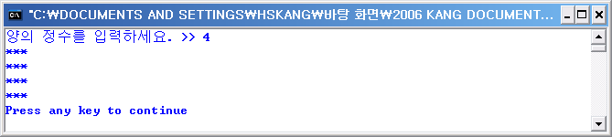

- 1부터 10까지의 곱을 구하여 출력하는 프로그램을 작성하시오.
#include <stdio.h> //printf() 의 이용을 위한 헤더 파일 포함

#define LIMIT 10

int main(void)
{
int i, mult = 1;

//반복문을 이용하지 않고, 한계가 있음
printf("1*2*3*4*5*6*7*8*9*10 = %d\n", 1*2*3*4*5*6*7*8*9*10);

//반복문을 이용
for (i = 1; i <= LIMIT; i++) {
mult *= i;
}
printf("1*2*3*4*5*6*7*8*9*10 = %d\n", mult);

return 0;
}

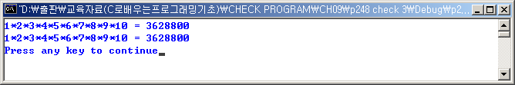

- 표준입력으로 양의 정수를 입력 받아 1부터 입력된 정수까지의 합을 구하는 프로그램을 while 문을 이용하여 작성하시오.
#include <stdio.h> //printf() 의 이용을 위한 헤더 파일 포함

int main(void)
{
int sum = 0, max, i = 1;

printf("양의 정수를 입력하세요. >> ");
scanf("%d", &max);

if (max < 1) {
printf("\n\t양수를 입력하세요.\n");
return 0;
}

while ( i <= max ) {
sum += i++;
}
printf("\n1부터 %d까지의 합은 %d입니다.\n", max, sum);

return 0;
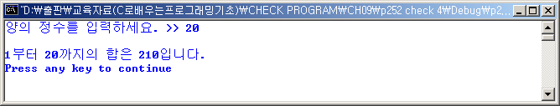
}

- 모든 for 문을 while 문으로 바꿀 수 있겠는가? 바꿀 수 있다면 어떻게 수정이 가능한가?
아래와 같은 for 문이 있다고 가정하자.
for (문장1; 문장2; 문장4) {
문장3;
}
위 for 문은 아래의 while 문으로 변환이 가능하다. 그러므로 모든 for 문은 while 문으로 수정이 가능하다.
문장1;
while ( 문장2 ) {
문장3;
문장4;
}

- 표준입력으로 받은 정수를 출력하는 과정을 반복하는 구문 do while 문을 이용하여 작성하시오. 다만 0을 입력하면 프로그램을 종료하도록 한다.
#include <stdio.h> //printf() 의 이용을 위한 헤더 파일 포함

int main(void)
{
int value;

do {
printf("정수를 입력하세요. >> ");
scanf("%d", &value);
printf("\n\t입력한 수는 %d입니다.\n\n", value);
} while( value != 0 );

return 0;
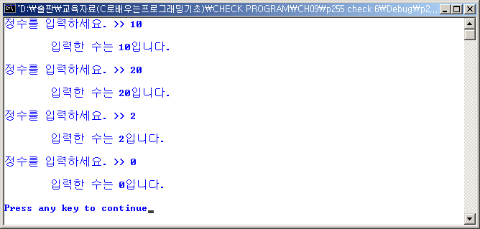
}

7. 다음을 출력하는 프로그램을 작성하시오.
*
**
***
****
*****
이 모듈을 이용하기 위해서는 다음과 같은 내재된 이중 반복문을 이용해야 한다.
//이중 반복문을 이용 : i는 행, j는 그 행에서 출력되는 별
for (i = 0; i < 5; i++) {
for (j = 0; j <= i; j++) {
printf("*");
}
printf("\n");
}
printf("\n");
변수 i는 각 행을 의미하는 변수로 외부 반복문을 실행하고, 각 행에서 여러 번 별표를 출력하기 위해서 변수 j를 이용한다.
#include <stdio.h> //printf() 의 이용을 위한 헤더 파일 포함

int main(void)
{
int i, j;

//반복문을 이용하지 않는 방법은 한계가 있음
printf("*\n");
printf("**\n");
printf("***\n");
printf("****\n");
printf("*****\n\n");

//이중 반복문을 이용 : i는 행, j는 그 행에서 출력되는 별
for (i = 0; i < 5; i++) {
for (j = 0; j <= i; j++) {
printf("*");
}
printf("\n");
}
printf("\n");

return 0;
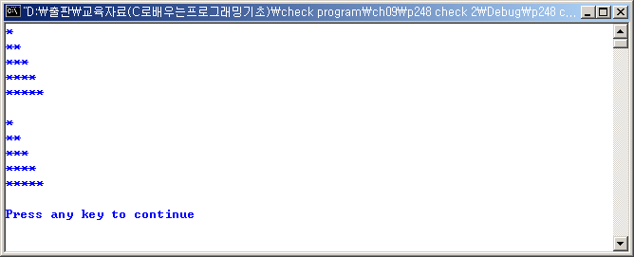
}

- 1부터 n까지(표준입력으로 받은 정수) 정수에서 3으로 나누어 떨어지지 않는 수만 모두 더한 결과를 출력하는 프로그램을 작성하시오.(continue 문 이용)
#include <stdio.h>

int main(void)
{
// n : 입력정수, count : 카운터, i : 반복문 이용 정수
int i, n, count = 1;
// sum : 합
int sum = 0;

printf("1부터 n까지 3으로 나누어지지 않는 수를 모두 더한 결과 : \n");

printf("정수(n) 입력 : ");
scanf("%d", &n);

putchar('\n');
for (i = 1; i <= n; i++) {
if ( i%3 == 0 ) continue;
sum += i;
}
printf("1부터 %d까지 3으로 나누어지지 않는 수를 모두 더한 결과 : %d\n", n, sum);
putchar('\n');
return 0;
}
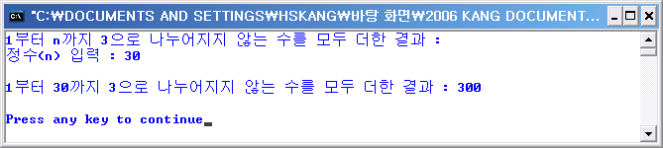

이해점검 해답
1. 다음 괄호 부분을 채우시오.
- C 언어에서 제공하는 3가지 반복문은 ( for ), ( while ), ( do while )(이)다.
- 반복문은 모두 반복문의 계속실행을 검사하는 조건검사 부분과 반복 처리를 위한 문장으로 구성되는 ( 몸체 )(으)로 구성된다.
- 반복문에서 반복의 몸체가 여러 문장으로 구성되면 이를 중괄호를 이용한 ( 블록 )(으)로 구성해야 한다.
- 반복문 for 구조는 for 다음에 괄호() 부분이 초기화(Initialization), 조건검사(Conditional expression), 증감연산(Increment)의 세 부분으로 구성되고 이를 ( 세미콜론(;) )(으)로 구분한다.
- 반복 구조에서 반복을 종료하는 문장은 (break) 문이다.
- 반복문 세 종류 중에서 반복 조건검사를 몸체를 실행한 후 나중에 검사하는 문장은 (do while) 문이다.
- for 문을 for (1;2;3) {4};으로 표현하면 가장 나중에 실행하는 문장은 (3)번 문장이다.
- 반복의 제어 횟수를 이용한 구조에 가장 적합한 반복문은 (for) 문이다.
- ( continue ) 문은 반복문을 완전히 종료하는 것이 아니라, 이 문장 이후의 몸체 부분은 실행되지 않고, 다음 반복을 계속하는 문장이다.
- 반복문 for 문에서 초기화와 증감부분에 ( 콤마 ) 연산자를 이용하여 여러 개의 문장을 기술할 수 있다.
2. 다음 소스에서 에러를 찾아보고 수정하시오.
- 무한 반복문
while () ;

while 문에서는 조건 검사 연산식이 반드시 필요하다. 그러므로 while 문에서는 참을 의미하는 연산식이 있어야 무한 반복이 가능하다.
while ( 1 );

- 무한 반복문
for () {} ;

for 문에서는 괄호 () 사이의 세 가지 항목이 없어도 상관 없으나 세 가지 항목을 구분하는 세미콜론 ;은 반드시 넣어야 한다.
for ( ; ; ) ;

x = 1;
while (x <= 10) ;
x++;
}

while 문에서 몸체에 해당하는 부분의 블록이 잘못되고, while 키워드가 있는 행의 세미콜론 ;은 필요없다.
x = 1;
while (x <= 10) {
x++;
}

- 1부터 10까지 출력
x = 0;
for (; x < 10; x++) {
printf(“%d ”, x);
x++;
}

변수 x의 초기 값을 1로하고 변수 x의 증가 연산을 한 번만 실행해야 한다.
x = 1;
for (; x <= 10; x++) {
printf(“%d ”, x);
}

- 99에서 1까지 홀수 정수를 출력
for (x=100; x >=1; x+=2)
printf(“%d\n”, x);

다음과 같이 변수 x의 초기 값을 99로하고 변수 x의 연산을 -2씩 감소시켜야 한다.

for (x=99; x >=1; x-=2)
printf(“%d\n”, x);

- 1에서 10까지 더하기
int sum = 0;
for (int x=1; x <=10; )
sum += x++;

int sum = 0;
int x = 1
for (x = 1; x <= 10; )
sum += x++;

#include <stdio.h> //printf() 의 이용을 위한 헤더 파일 포함
#define LIMIT 10

int main(void)
{
int i = 1, sum = 0, miss;

printf("1과 %d사이의 한 정수를 입력하세요. >> ", LIMIT);
scanf("%d", &miss);

for ( ; i <= LIMIT; ) {
if (i == miss) continue;
sum += i++;
}

printf("1과 %d사이에서 %d를 제외한 모든 정수의 합은 %d입니다.\n",
LIMIT, miss, sum);

return 0;
}

변수 i가 miss이면 continue문을 실행하고, 계속하여 i 값이 수정될 수 없으므로 무한 반복에 빠진다. 그러므로 1과 n까지 한 수를 제외한 모든 정수의 합을 구하기 위해서는 for 문을 다음과 같이 수정할 수 있다.
for ( ; i <= LIMIT; i++) {
if (i == miss) continue;
sum += i;
}

다음은 전체 소스이다.
#include <stdio.h> //printf() 의 이용을 위한 헤더 파일 포함
#define LIMIT 10

int main(void)
{
int i = 1, sum = 0, miss;

printf("1과 %d사이의 한 정수를 입력하세요. >> ", LIMIT);
scanf("%d", &miss);

for ( ; i <= LIMIT; i++) {
if (i == miss) continue;
sum += i;
}

printf("1과 %d사이에서 %d를 제외한 모든 정수의 합은 %d입니다.\n",
LIMIT, miss, sum);

return 0;
}

3. 다음 반복문의 수행 후, 변수 sum에는 무슨 값이 저장되는가?

…
sum = 0;
for ( i = 1; i <= 100; ) {
sum += i++;
}
…

변수 i는 sum에 더해지는 초기 값이 1이다. for 문 검사에서 i 값이 100인 경우 몸체를 마지막으로 실행하고, 이 때 더하기에 참여하는 수는 100이다. 그러므로 1에서부터 100까지의 합이 sum에 저장된다.

…
sum = 0;
for ( i = 1; i <= 100; ) {
sum += ++i;
}
…

변수 i는 sum에 더해지는 초기 값이 2이다. for 문 검사에서 i 값이 100인 경우 마지막 몸체를 실행하고, 이 때 더하기에 참여하는 수는 101이다. 그러므로 2에서부터 101까지의 합이 sum에 저장된다.

sum = 0;
for ( i = 0; i < 100; )
{
sum += ++i;
}

변수 i는 sum에 더해지는 초기 값이 1이다. for 문 검사에서 i 값이 99인 경우 마지막 몸체를 실행하고, 이 때 더하기에 참여하는 수는 100이다. 그러므로 1에서부터 100까지의 합이 sum에 저장된다.

sum = 0;
for ( i = 1; i <= 100; )
{
sum += ++i;
}

변수 i는 sum에 더해지는 초기 값이 2이다. for 문 검사에서 i 값이 100인 경우 마지막 몸체를 실행하고, 이 때 더하기에 참여하는 수는 101이다. 그러므로 2에서부터 101까지의 합이 sum에 저장된다.

sum = 0;
for ( i = 1; i <= 100; sum += ++i);

변수 i는 sum에 더해지는 초기 값이 2이다. for 문 검사에서 i 값이 100인 경우 마지막 몸체를 실행하고, 이 때 더하기에 참여하는 수는 101이다. 그러므로 2에사부터 101까지의 합이 sum에 저장된다.
프로그램 문제 해답
1. 1부터 n까지 3으로 나누어지지 않는 수를 출력하는 프로그램을 작성하시오.

/* 1부터 n까지 3으로 나누어지지 않는 수를 출력하는
프로그램을 작성하시오. */

#include <stdio.h>

int main(void)
{
// n : 입력정수, count : 카운터, i : 반복문 이용 정수
int i, n, count = 1;

printf("1부터 n까지 3으로 나누어지지 않는 수를 출력 : \n");

printf("정수(n) 입력 : ");
scanf("%d", &n);

putchar('\n');
for (i = 1; i <= n; i++) {
if ( i % 3 ) {
printf("%3d%c", i, (count % 5) ? ' ' : '\n');
count += 1;
}
}
putchar('\n');
return 0;
}
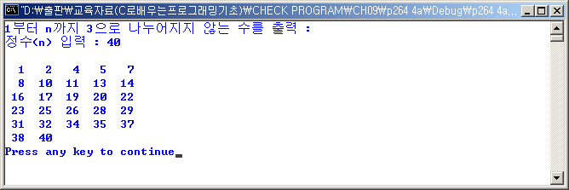
2. 1부터 n까지의 합 중에서 10000을 넘지 않는 가장 큰 합과 그 때의 n을 구하는 프로그램을 다음 결과와 같이 출력되도록 작성하시오.
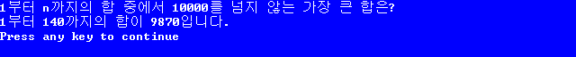

/* 1부터 n까지의 합 중에서 10000을 넘지 않는 가장 큰 합과 그 때의
n을 구하는 프로그램을 다음 결과와 같이 출력되도록 작성하시오.

1부터 n까지의 합 중에서 10000를 넘지않는 가장 큰 합은?
1부터 140까지의 합이 9870이다. */

#include <stdio.h>
#define LIMIT 10000

int main(void)
{
int i = 0, sum = 0;

do {
sum += ++i;
//sum += i++; //이렇게 하면 안됨
} while (sum <= LIMIT);

/*
for (; sum <= LIMIT; ) {
sum += ++i;
printf("%d %d\n", i, sum);
}
printf("\n%d %d\n", i, sum);
*/

printf("1부터 n까지의 합 중에서 %d를 넘지 않는 가장 큰 합은?\n", LIMIT);
printf("1부터 %d까지의 합이 %d입니다.\n", i-1, sum-i);

return 0;
}
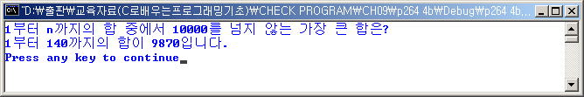
3. 다음 식을 참고로 섭씨 온도를 화씨 온도로 변환하는 프로그램을 다음과 같은 출력이 나오도록 작성하시오.
✓ 섭씨온도(C)와 화씨온도(F)와의 관계식은 다음과 같다.
➢ C = (5/9)(F-32)
✓ 섭씨온도가 0부터 200까지 20씩 증가, 이 때의 화씨온도를 구하여 출력하는데, 온도는 모두 정수 형태로 출력

/* 다음 식을 참고로 섭씨 온도를 화씨 온도로 변환하는 프로그램을
다음과 같은 출력이 나오도록 작성하시오.

섭씨온도(C)와 화씨온도(F)와의 관계식은 다음과 같다.
C=(5/9)(F-32)
섭씨온도가 0부터 200까지 20씩 증가, 이 때의 화씨온도를
구하여 출력하는데, 온도는 모두 정수 형태로 출력 */

#include <stdio.h>

int main(void)
{
int c;

for(c = 0; c <= 200; c += 20)
printf("섭씨온도 : %3d = 화씨온도 : %3d\n",
c, (int)((9.0 / 5.0)*c) + 32);

return 0;
}
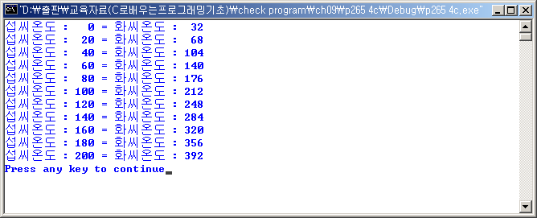
4. 1부터 10까지 제곱과 세제곱 값을 구하여 출력하는 프로그램을 작성하시오.

/* 1부터 10까지 제곱과 세제곱 값을 구하여 출력하는
프로그램을 작성하시오. */

#include <stdio.h>

#define x2(x) ((x)*(x))
#define x3(x) (x2(x)*(x))

int main(void)
{
int i;

for(i = 1; i <=10; i++)
printf("%2d ^ 2 = %4d\t%2d ^ 3 = %4d\n",
i, x2(i), i, x3(i));

return 0;
}
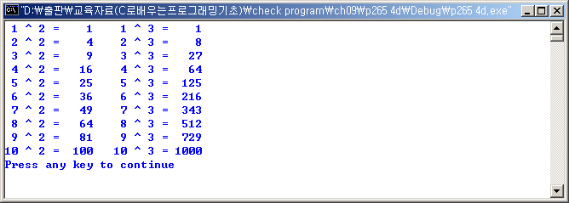
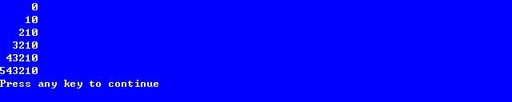
5. 다음을 출력하는 프로그램을 for 문을 이용하여 작성하시오.

/* 5. 다음을 출력하는 프로그램을 for 문을 이용하여 작성하시오.

0
10
210
3210
43210
543210
*/

#include <stdio.h>
#define MAX 5

int main(void)
{
int i, j;

for (i = 0; i <= MAX; i++)
{
for (j = MAX; j >= 0; j--)
{
if (j > i) putchar(' ');
else printf("%d", j);
}
putchar('\n');
}

return 0;
}
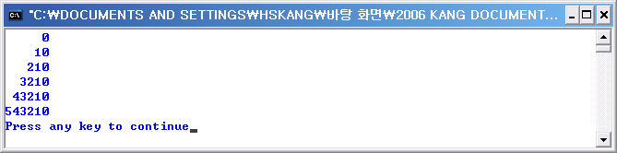

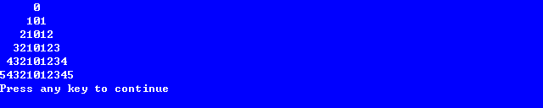
6. 다음과 같이 0부터 5까지의 수로 삼각형을 만들어 출력하는 프로그램을 for 문을 이용하여 작성하시오.

/* 6. 다음과 같이 0부터 5까지의 수로 삼각형을 만들어 출력하는 프로그램을 for 문을 이용하여 작성하시오.

0
101
21012
3210123
432101234
54321012345
*/

#include <stdio.h>
#include <math.h>
#define MAX 5

int main(void)
{
int i, j;

for (i = 0; i <= MAX; i++)
{
for (j = MAX; j >= -MAX; j--)
{
if (abs(j) > i) putchar(' ');
else printf("%d", abs(j));
}
putchar('\n');
}

return 0;
}
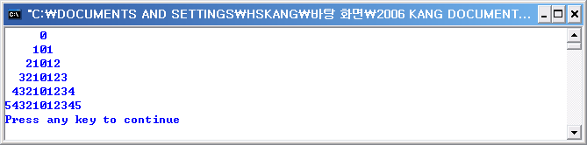

7. 다음을 출력하는 프로그램을 for 문을 이용하여 작성하시오.
z
yz
xyz
...
...
defghijklmnopqrstuvwxyz
cdefghijklmnopqrstuvwxyz
bcdefghijklmnopqrstuvwxyz
abcdefghijklmnopqrstuvwxyz

/* 다음을 출력하는 프로그램을 for 문을 이용하여 작성하시오.

z
yz
xyz
...
...
defghijklmnopqrstuvwxyz
cdefghijklmnopqrstuvwxyz
bcdefghijklmnopqrstuvwxyz
abcdefghijklmnopqrstuvwxyz */

#include <stdio.h>

int main(void)
{
char i, j;

//변수 i를 이용하여 행의 조건을 부여
for (i = 'z'; i >= 'a'; i--) {
//변수 j를 이용하여 한 행에서 출력해야 할 알파벳을 선정
for (j = 'a'; j <= 'z'; j++)
(i > j) ? putchar(' ') : putchar(j);
putchar('\n');
}

/*
다음은 무엇을 출력할까요?

for (i = 'a'; i <= 'z'; i++) {
for (j = 'z'; j >= 'a'; j--)
(i < j) ? putchar(' ') : putchar(j);
putchar('\n');
}
*/

return 0;
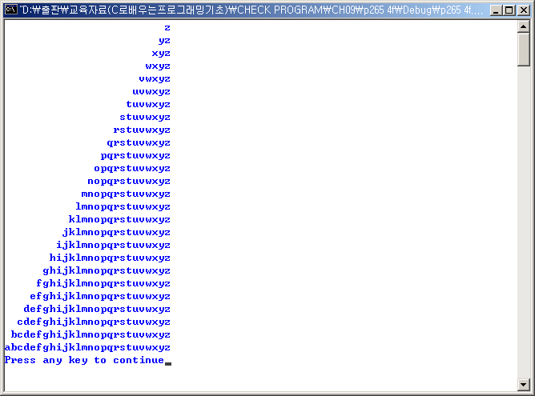
}

8. 1부터 30까지의 정수 중에서 5의 배수를 제외한 모든 홀수를 출력하는 프로그램을 작성하시오. 단 1행에 4개씩 출력하시오.

/* 1부터 30까지의 정수 중에서 5의 배수를 제외한 모든 홀수를 출력
하는 프로그램을 작성하시오. 단 1행에 4개씩 출력하시오. */

#include <stdio.h>

#define MAX 30
#define LINEITEM 4

int main(void)
{
int count = 1, i;

for(i = 1; i <= MAX; i += 2) {
if ( !(i%5) ) continue;
printf("%3d%c", i, (count++ % LINEITEM) ? ' ' : '\n');
}

return 0;
}
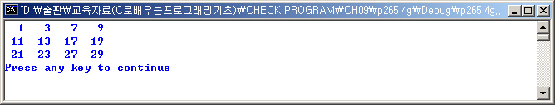
9. 임의의 양의 정수를 입력 받아서 소수이면 "소수입니다"라고 출력하는 프로그램을 작성하시오.

/* 임의의 양의 정수를 입력 받아서 소수이면 "소수입니다"라고
출력하는 프로그램을 작성하시오. */

#include <stdio.h>

int main(void)
{
int x, divisor;

printf("소수를 검사할 정수 입력 : ");
scanf("%d", &x);

for (divisor = 2; x % divisor; divisor++) ;
if (divisor == x) {
printf("정수 %d(은)는 소수입니다.\n", x);
} else {
printf("정수 %d(은)는 소수가 아닙니다.\n", x);
}

return 0;
}

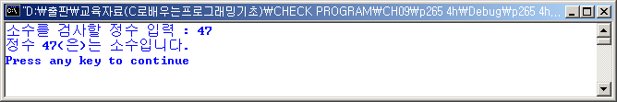

10. 2단부터 9단까지의 구구단을 출력하는 프로그램을 작성하시오.
/* 2단부터 9단까지의 구구단을 출력하는 프로그램을 작성하시오 */

#include <stdio.h>

int main(void)
{
int i, j;

for (i = 2; i <= 9; i++)
{
for (j = 1; j <= 9; j++)
{
printf("%d*%d=%d ", i, j, i * j);
}
printf("\n");
}

return 0;
}
